Лабораторная работа №12

Тема: Выполнение криволинейных графических примитивов
Цель: Научиться применять инструменты для построения криволинейных графических примитивов

Основные сведения:

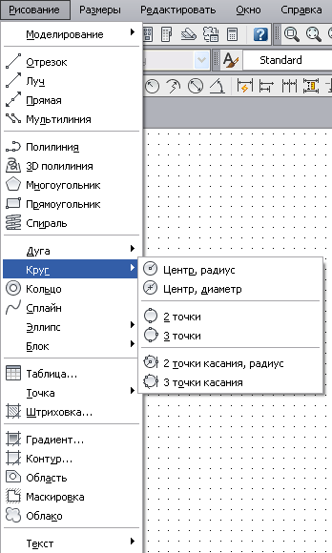
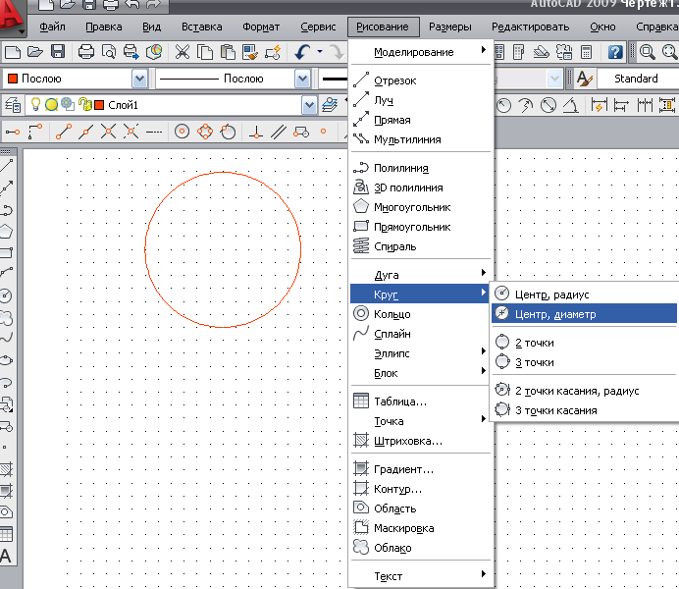
Команду Окружность можно вызвать из панели инструментов Рисование путем нажатия кнопки Окружность. Второй способ выбора команды Окружность- путем указания команды Круг из пункта меню Рисование. В открывшемся списке команд можно выбрать необходимую опцию построения окружности. Рисование окружностей (кругов) выполняется командой CIRCLE (КРУГ). Команду можно вызвать из панели Draw (Рисование) кнопкой или из падающего меню Draw (Рисование), в котором подменю Circle (Круг) имеет шесть пунктов (Рис. 1).
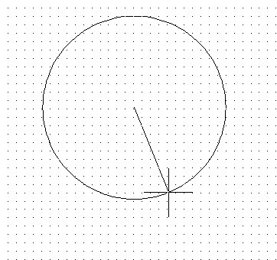
Рис. 1. Варианты команды Круг в падающем меню РисованиеПри вызове команды КРУГ AutoCAD выдает запрос
Рис. 2. Построение окружности по центру и радиусу
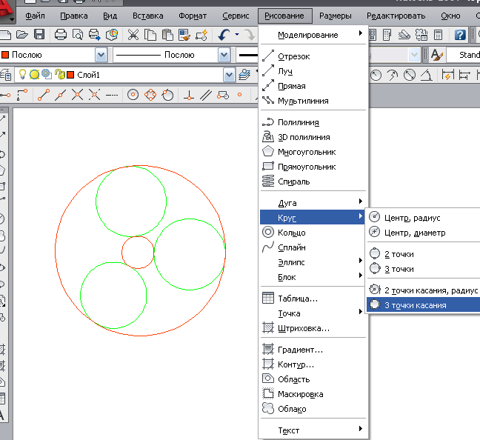
Рис3 Построение окружности, касательной к трем объектам
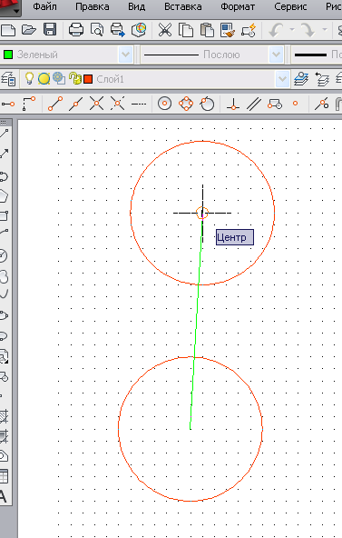
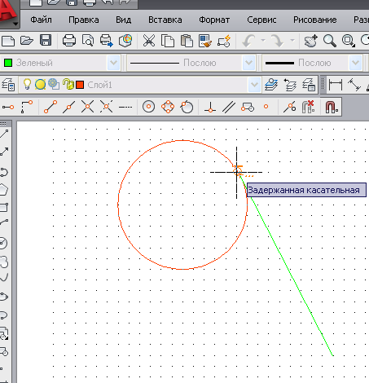
Рис.4 Построение отрезка, касающегося окружности
Рис. 5. Построение отрезка, соединяющего центры окружностей
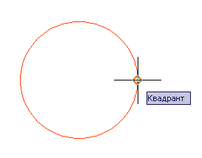
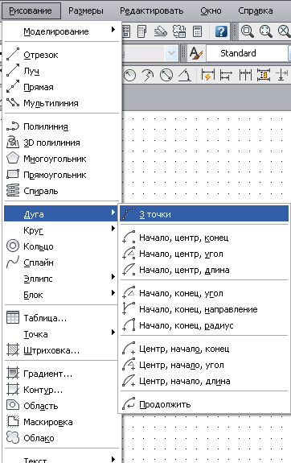
Рис. 6 Объектная привязка Квадрант на окружности.

Дуга — это примитив, являющийся частью окружности. Для его построения используется команда ARC (ДУГА). Команда может быть введена с клавиатуры, вызвана из панели инструментов Draw (Рисование) с помощью кнопки или из падающего меню Draw (Рисование), в котором подменю Arc (Дуга) имеет одиннадцать пунктов (рис. 7)

Рис. 7 Подменю Дуга падающего меню Рисование
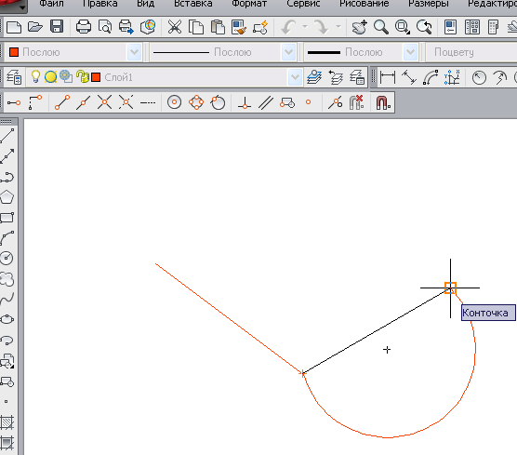
Рис. 8 Построение дуги, являющейся продолжением отрезка
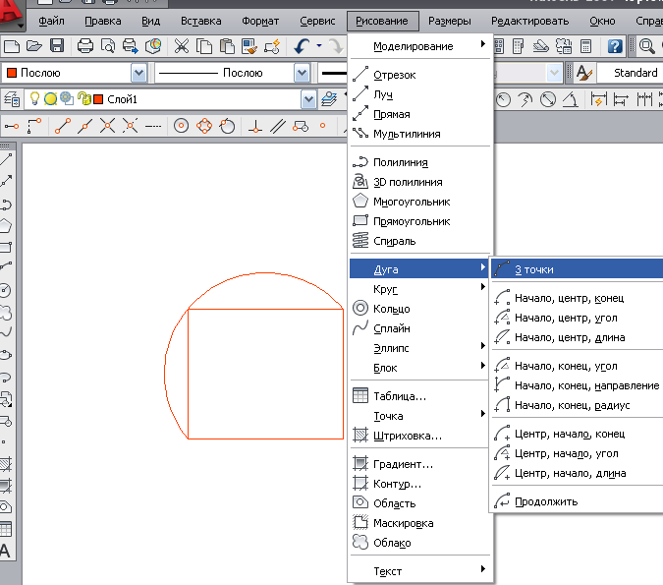
Рис.9 Построение дуги по 3 точкам
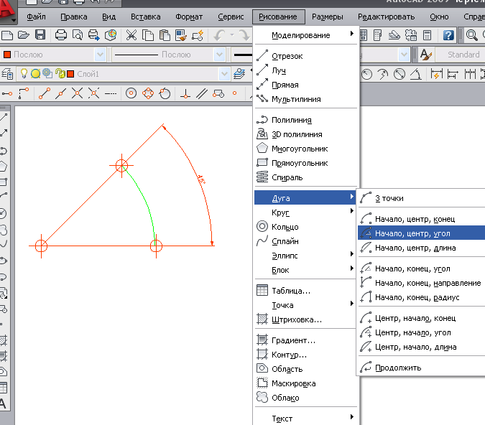
Рис.10 Построение дуги по начальной точке, центру и углу

Эллипс — это геометрическое место точек, сумма расстояний до которых от двух фиксированных точек (фокусов) постоянна. Создание эллипсов и эллиптических дуг выполняется в системе AutoCAD с помощью команды ELLIPSE

Выполнение работы:

Задание №1
- Запустить программу AutoCAD двойным щелчком мыши на ярлыке программы.
- Настроить экран на формат A4 как в лабораторной работе№1.
- Построить криволинейные графические примитивы всеми возможными способами.
- Сохранить чертеж как «Лабораторная работа 12».
- Показать преподавателю.

- Пуск – AutoCad – Файл – Создать.
- Настроить окно программы, используя ранее полученные знания.
- Начертить на экране криволинейные графические примитивы всеми возможными способами.
- Сохранить чертеж.
- Показать работу преподавателю

Задание №2. Ответьте на вопросы:
- Какие криволинейные графические примитивы вы знаете?
- На какой панели находятся инструменты построения криволинейных графических примитивов?

Задание №3. Сделайте вывод о проделанной лабораторной работе:

